ESCOLA MUNICIPAL PADRE RAFAEL FARACI

ATIVIDADE DE REVISÃO / EDUCAÇÃO FÍSICA - TURMA: 7º ANO
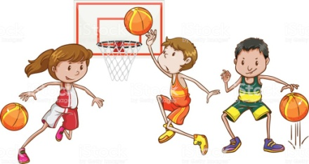
BASQUETEBOL

- Verdadeiro ou Falso
- O basquete surgiu na Y.M.C.A em 1891 na cidade de Melbourne.
- O Drible era proibido por regra na origem do Basquetebol.
- A sigla A.C.M significa Associação Cristã de Moços.
- A primeira cesta utilizada pelo professor James Naismith para jogar basquete foi um cesto usado para colher pêssegos .
- O professor James Naismith fixou os cestos de pêssegos que seria utilizado como cestas de basquete as 4 metros do solo. Um em cada lado da quadra.
- O basquete entrou oficialmente nas Olimpíadas nos jogos de Berlim em 1936.
- Em 1986 o Basquete chegou ao Brasil trazido pelo missionário americano Augusto F. Shaw para o Mackenzie College (Colégio Mackenzie) em São Paulo .

A ) Apenas a I é falsa
B ) Todas as afirmações são verdadeiras
C ) Todas as afirmações são falsas
D) Apenas a I e V são falsas e todas as outras afirmações são verdadeiras
E) Apenas a VII é falsa

2) Quem é considerado o criador do Basquetebol e qual seu país de origem?
3) Em qual país teve origem o Basquetebol?
4) O Professor James Naismith criou 13 regras que foram utilizadas durante 50 anos a partir dos conhecimentos adquiridos durante as aulas fale com suas palavras quais as principais modificações na regra
5) Fale sobre o processo de criação do Basquetebol .

Link YouTube :https://www.youtube.com/watch?v=TrqpKTU8T8o
Link Artigo Completo: https://www.dicaseducacaofisica.info/historia-do-basquetebol/

